Tavaszi színes hírek a Fóti Lovasterápiás Központból: lovak, képzés, terápia, sport, események-ünnepek, önkéntesek
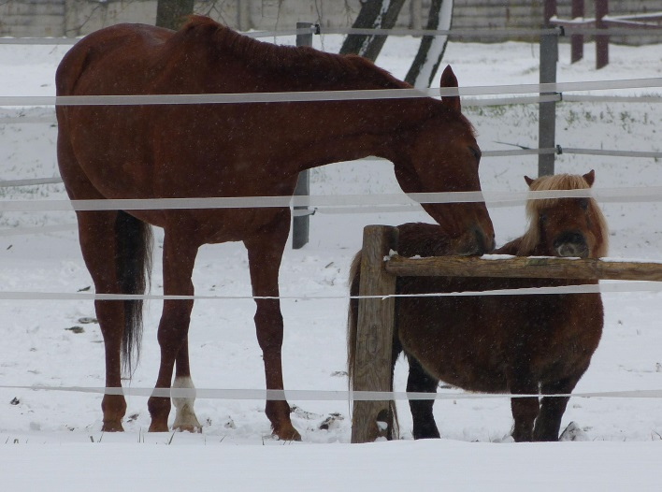
Eseményekben gazdagnak ígérkezik a 2015-ös év a Magyar Lovasterápia Szövetségnél. Nem is tűnik így hosszúnak a tél, ha ennyi a program. Már a farsang időszakát éljük és búcsúzunk az év eleji hópelyhes lovas élményektől. 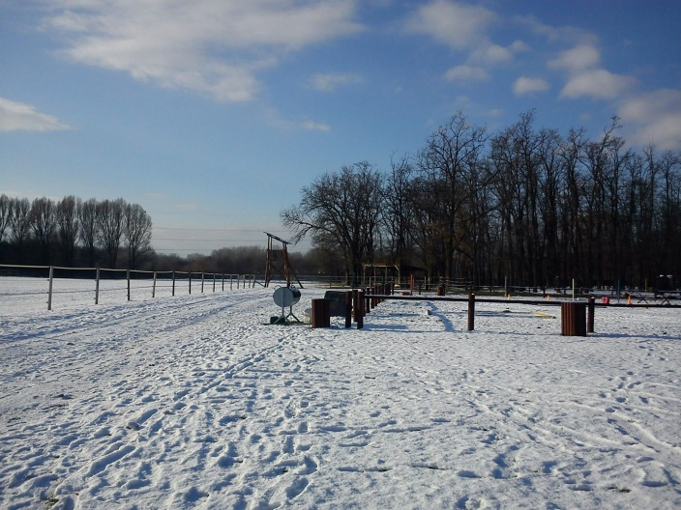
A lovak érzik a tavasz közeledtét és bizony a hallgatók is. Már februárban elindult a „Fogyatékos személyek lovas sportjának kiegészítő ismeretei” című kurzus. A kurzus keretében különböző lovas szakemberek (lovasoktató, lovasedző és lovas szakedző) sajátíthatják el azon ismereteket, amelyek a fogyatékos személyek vagy speciális nevelési igényű gyermekek biztonságos és eredményes lovas oktatásához szükségesek.
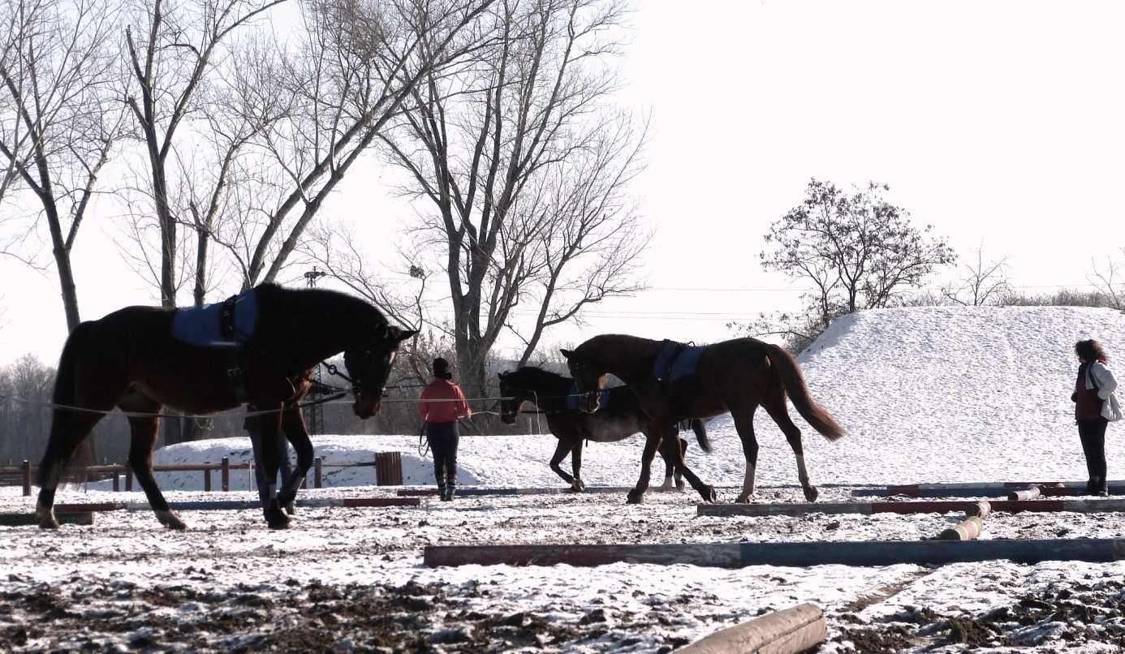
A gyógypedagógus és gyógytornász lovasterapeuta hallgatók, 2014-ben megkezdett képzése a gyakorlati oktatással folytatódik a tavasz folyamán.
Örömteli hír, hogy áprilisra 3 kiscsikó érkezését várjuk, anyukáik pocakja szépen gömbölyödik, a kis lovasaink pedig már név javaslatokkal állnak elő.
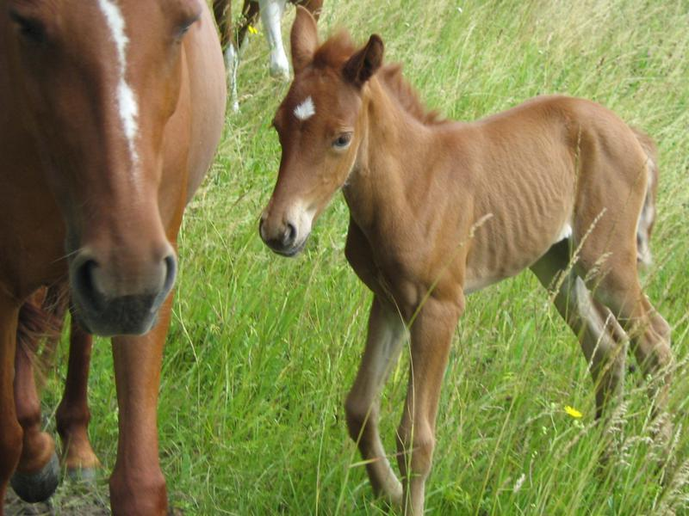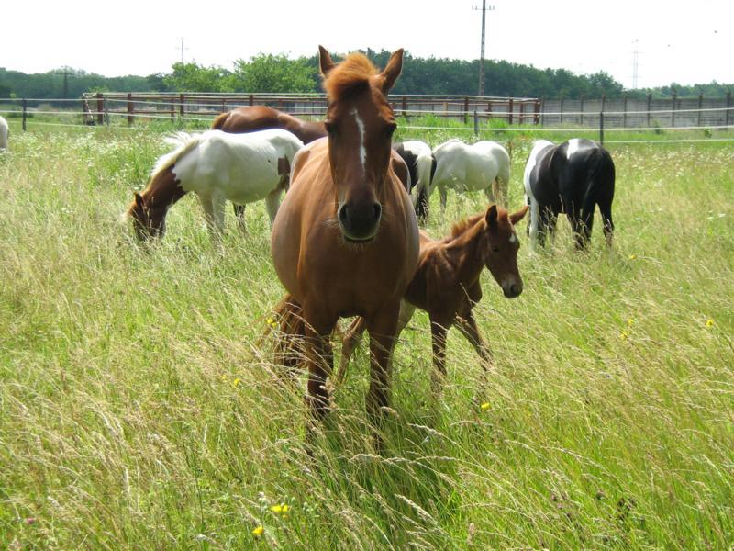
Lovasaink máris kezdenek készülni a májusi Házi Versenyünkre, hiszen az áhított eredmények eléréséhez jól felépített munkára, előrelátásra és kitartásra van szükség. A folyamatos terápiás munkát, négylábú kollégáink előkészítését idén több új önkéntes is segíti, hétről hétre.
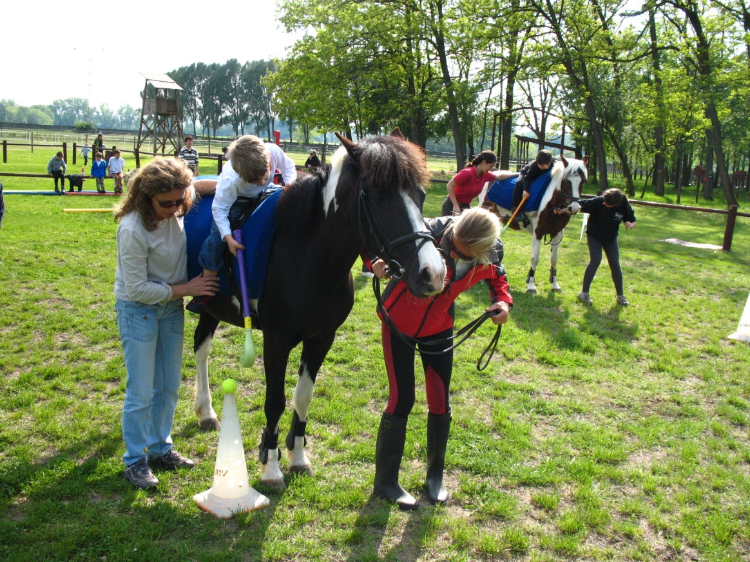
Ha már május, akkor pedig Városligeti Gyereknap, amire már szintén készülünk, csak úgy mint az eddigi években. Hát így zajlik nálunk a nyüzsgő év eleje.

